Curso de Diseño de PCBs - CESE
Hoja de presentación de proyecto

Nombre corto del proyecto:
Joystick con edu-ciaa

Autor:
Alan Toris

Fecha de este documento:
14 de Mayo de 2017

Licencia:
BSD

Repositorio de trabajo:
https://gitlab.com/alantoris/poncho-joystick-edu-ciaa

Descripción:
Este circuito implementa un poncho de la edu-ciaa con funcionalidad de Joystick que puede ser usado como interface de control de otros sistemas como juegos en pantallas o proyectos con motores.

Requisitos del profesor:
Colocar los requisitos acordados con el profesor. Por ejemplo funciones mínimas, número de capas, tipo de fabricación, tipo de componentes y tecnología de montaje, circuitos de referencia charlados en clase, etc.
Requisitos comunes a todos:
- Licencia abierta (se tiene que poder publicar los archivos KiCad y la funcionalidad del circuito).
- Utilizar Kicad 4.0.x.
- Consolidar toda la documentación en forma organizada dentro del directorio de proyecto de KiCad.
- Aplicar una licencia o aclarar el Copyright.
- Considerar en cada caso, los aspectos vistos referente a documentación.
- Realizar diseño jerárquico salvo en circuitos muy pequeños.
- Siempre que sea posible, considerar para los diseños componentes que se consigan en el mercado local.
- Se utilizará como proveedor de referencia a Mayer (para las reglas de diseño).
- Indicar que tipo/calidad de placa se considera para el diseño, intentando siempre que sea posible, seleccionar la de menor costo.

Tareas y Alcance:

Las tareas y alcance del proyecto serán:
- Búsqueda de los esquemáticos de referencia.
- Adaptaciones y agrupacion de los esquemático.
- Ingreso de esquemático a Kicad.
- Revisión del esquemático por Fabrizio Gelsi.
- Cálculo de presupuesto y proveedores de componentes.
- Selección de footprints.
- Ubicación de componentes.
- Ruteo.
- Generación de Gerbers.

Enlaces:
Esquematico de un Joystick básico compatible con Arduino:
http://image.dfrobot.com/image/data/DFR0008/Input%20Shield%20V2%20sch.pdf
Se cambiara los pines de coneccion al modulo zigbee por pines de coneccion a un modulo acelerometro para agregar una funcionalidad de movimiento al Joystick.
Esquematico de un motor vibrador:
https://github.com/Arduinolibrary/DFRobot_Vibration_Module/raw/master/Vibration%20Schematic.pdf
Esquematico de un modulo speaker digital:
https://github.com/Arduinolibrary/DFRobot_Vibration_Module/raw/master/Vibration%20Schematic.pdf

Imágenes:

Modulo en los cuales se basa el proyecto:

Joystick básico compatible con Arduino:
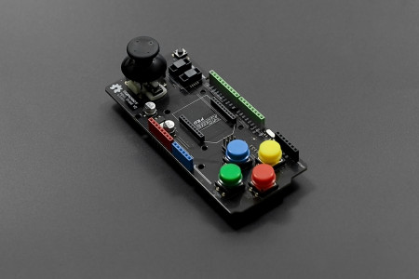

Modulo de motor vibrador:
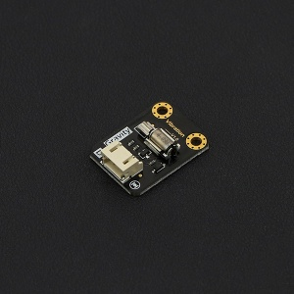

Modulo de speaker digital:
